DOSSIÊ DE TESTES
Sistema: ParaBank
Objetivo: Avaliação de qualidade funcional, usabilidade e segurança dos fluxos testados
Abordagem: Testes baseados em risco
Situação da rodada: Inconclusiva para liberação definitiva

A avaliação considerou apenas os 4 casos de teste que possuem evidências de execução efetiva. Dentre os casos rodados, foram registrados 3 defeitos e 1 ponto que depende de esclarecimento do negócio.

- 4 casos de teste executados com evidência registrada
- 3 defeitos identificados e reprovados
- 1 ponto a esclarecer com o negócio
- 0 casos aprovados integralmente

Decisão: A rodada permanece inconclusiva, pois a amostragem de testes concluídos apresentou falhas de segurança e de validação, além da ausência de execução dos fluxos principais de movimentação financeira (como transferências e consulta de histórico).

1. Relação de Casos de Teste Executados

CT-003: Acesso sem login
- Vínculo: HU-01 / CA-03
- Classificação: Crítica / Segurança
- Resultado Obtido: Foi possível entrar na conta sem login e havia dados não inseridos pelo usuário.
- Status: Reprovado / Necessita confirmação
- Evidência: Print da conta

CT-005: Verificar transferência para outra conta
- Vínculo: HU-02 / CA-05 / CA-06
- Classificação: Crítica / Regra de negócio
- Resultado Obtido: Observado que a opção de transferência se limita às próprias contas do usuário.
- Status: Necessita esclarecimento
- Evidência: Print da tela de transferência

CT-008: Cadastro com números nos campos
- Vínculo: HU-03 / CA-08
- Classificação: Alta / Funcional Negativo
- Resultado Obtido: O sistema aceitou números nos campos de e-mail, nome, endereço, etc.
- Status: Reprovado
- Evidência: Print do cadastro

CT-012: Explorar links da página inicial
- Vínculo: HU-04 / CA-12
- Classificação: Média / Usabilidade e Exploratório
- Resultado Obtido: Os links (ATM Services, Online Services, Last News) levam para linhas de código/protocolo em XML.
- Status: Reprovado
- Evidência: Print do link e destino

2. Matriz de Rastreabilidade dos Casos Executados
História de Usuário / Critério de Aceite | Caso de Teste | Status / Resultado
HU-01 (Autenticação) | CA-03 (Impedir acesso sem login) | CT-003 | Reprovado (Acesso indevido)
HU-02 (Transferência) | CA-05 / CA-06 (Contas de destino) | CT-005 | Pendente de regra do negócio
HU-03 (Cadastro) | CA-08 (Validação de dados incompatíveis) | CT-008 | Reprovado (Falta de validação)
HU-04 (Navegação/Consulta) | CA-12 (Clareza de destinos e links) | CT-012 | Reprovado (Redirecionamento para XML)

3. Registro de Defeitos Encontrados

BUG-001: Campos do cadastro aceitam números
- Funcionalidade: Cadastro
- Severidade: Média | Prioridade: Alta
- Passos: Acessar a tela de cadastro e preencher os campos de nome, endereço e e-mail com numerais.
- Resultado Esperado: O sistema deve validar os tipos de dados e recusar caracteres numéricos em campos do tipo texto/nome.
- Resultado Obtido: O sistema aceitou os números e permitiu o envio.
- Impacto: Permite o armazenamento de dados inválidos no banco de dados.

BUG-002: Links da página inicial direcionam para conteúdo em XML
- Funcionalidade: Navegação / Usabilidade
- Severidade: Média | Prioridade: Média
- Passos: Clicar nos links ATM Services, Online Services e Last News na página inicial.
- Resultado Esperado: O usuário deve ser redirecionado para páginas explicativas legíveis.
- Resultado Obtido: Os links direcionam diretamente para arquivos/protocolos de código em formato XML.
- Impacto: Compromete a usabilidade e gera confusão no usuário final.

BUG-003: Acesso à conta sem realização de login
- Funcionalidade: Autenticação / Segurança
- Severidade: Crítica | Prioridade: Alta
- Passos: Tentar navegar diretamente para a área logada/conta sem realizar a autenticação prévia.
- Resultado Esperado: O sistema deve bloquear o acesso e redirecionar para a tela de login.
- Resultado Obtido: O sistema permitiu a entrada na conta, exibindo dados já cadastrados.
- Impacto: Risco crítico de exposição indevida de dados bancários de terceiros.
- Observação: Requer réplica do teste para descartar resíduos de sessão prévia do navegador.

4. Ponto Pendente de Esclarecimento com o Negócio
- Item Observado (CT-005): A funcionalidade de transferência bancária permite movimentação apenas entre as próprias contas associadas ao usuário logado.
- Questão para o Product Owner / Negócio: A aplicação deve permitir transferências exclusivamente entre contas do próprio usuário ou deve ser possível transferir valores para contas de outros usuários?

5. Conclusão da Avaliação
- Todos os fluxos testados apresentaram inconsistências funcionais, falhas de validação ou brechas potenciais de segurança.
- Não foram produzidas evidências dos testes de login regular (CT-001/002) ou de efetivação de transferências (CT-004).
- Parecer Final: A versão avaliada não possui condições de ser liberada para homologação definitiva ou ambiente de produção.

6. Evidências de Erros que o sistema do site comete (Prints)

Erro 01: (Sistema de cadastro) Ele aceita o cadastro e de fato registrar o usuário com valores inaceitáveis nos campos de preenchimento e os dados como valores numéricos ou caracteres sem sentido são tolerados pelo sistema.
Erro 02: (Perfil do usuário) A pessoa que monta seu perfil pode colocar valores que não dizem nada a respeito de si e a quantidade de caracteres que pode ser usada de maneira mínima é um em tão podemos colocar em todos os campos apenas uma letra e o perfil é aceito e registrado.
Erro 03: (Transferência bancária) Só podemos transferir valores para nossa própria conta não temos contato com outras contas para transferir e sequer aparece opções para saber quais contas ativas estão à disposição para transferência.
Erro 04: ( Endereços ) Os links disponibilizados no site não levam a locais esperados os dois primeiros grupos levam a uma página cheia de protocolos XML e o outro bloco de links levam para o mesmo lugar
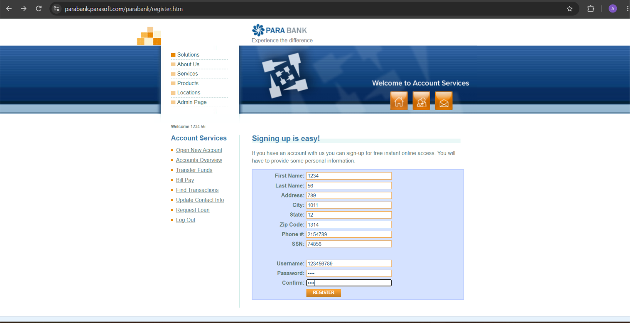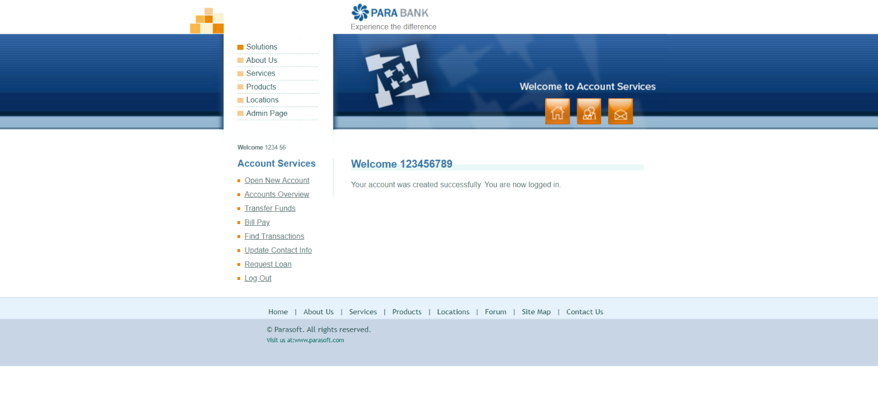

As imagens acima mostram o cadastro do usuário que foi feito com valores inaceitáveis mas que foram aceitos e registrados mesmo assim.
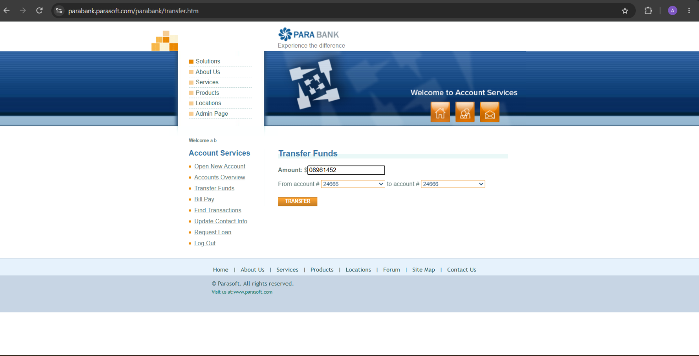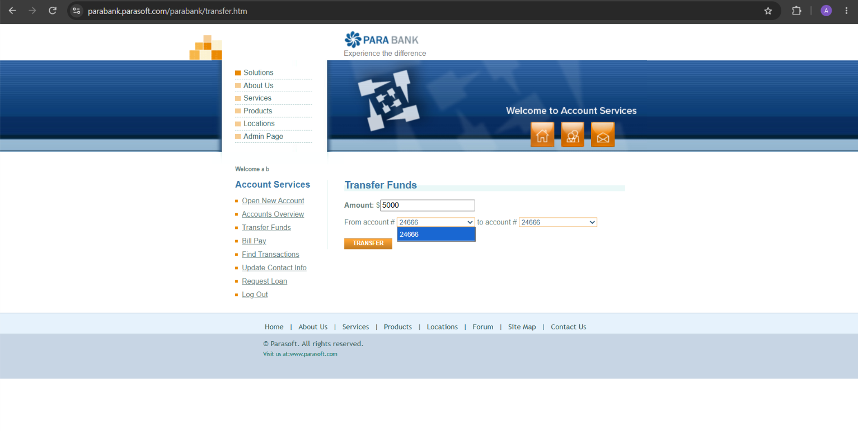
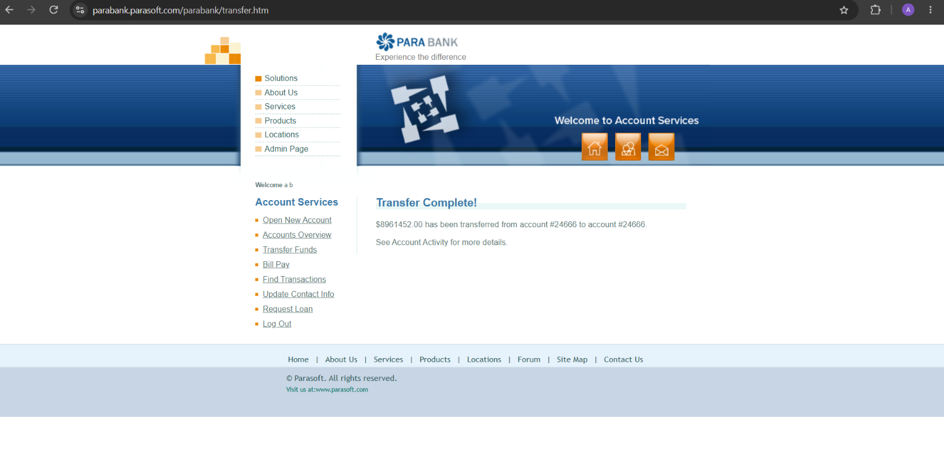As 03 imagens acima são de uma transferência bancária aonde só é possível transferir para o próprio usuário e não há mais opções parar transferir e todos os valores são aceitos independente de quanto temos na conta e sequer nos é informado quanto temos em conta
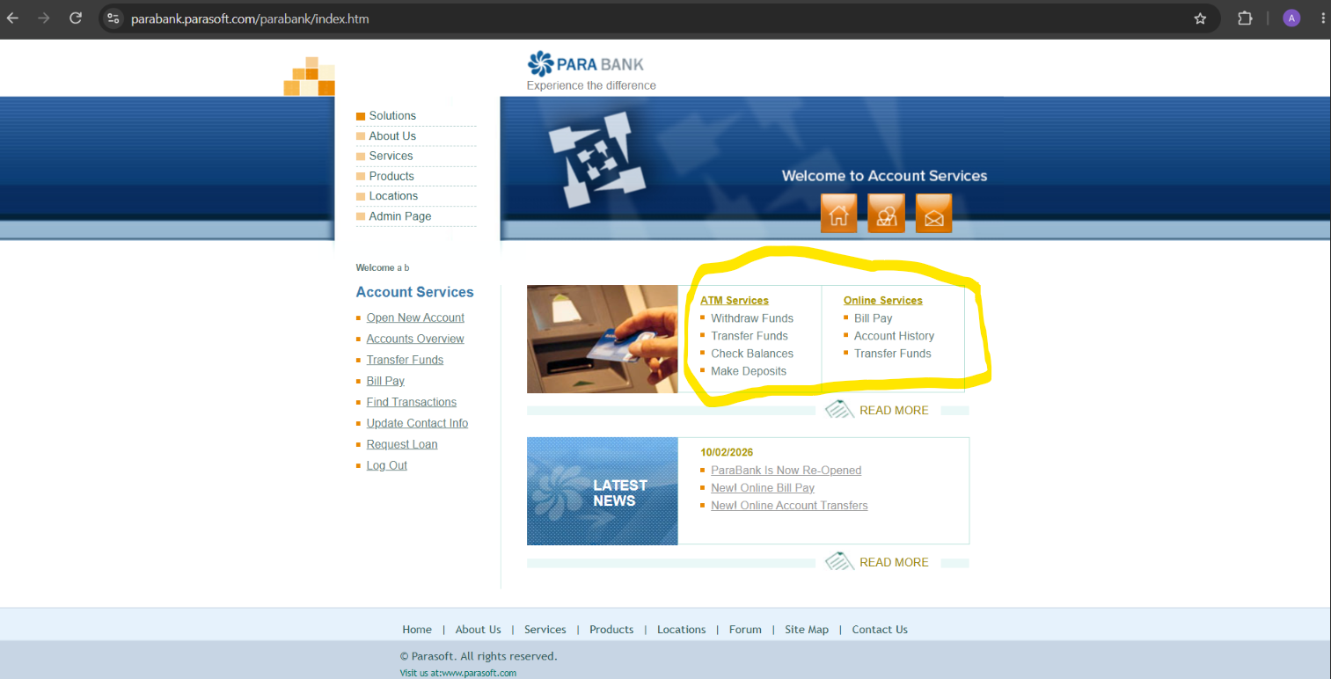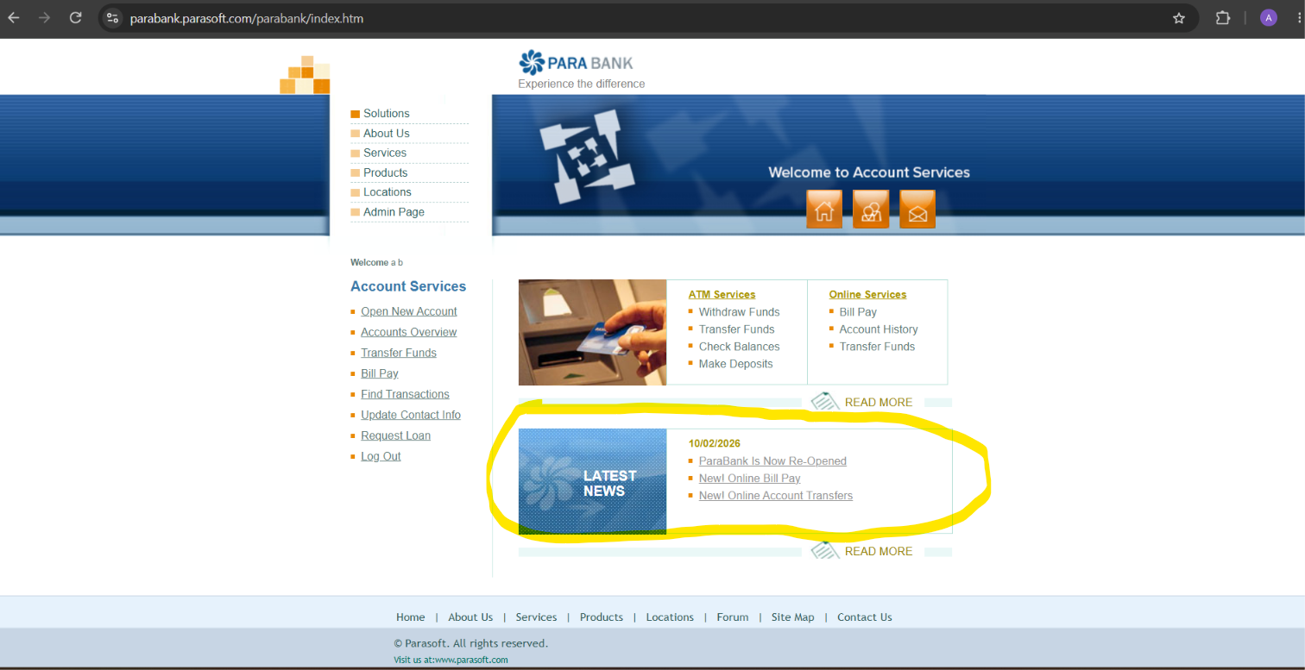

As duas imagens mostram os links a primeira os links levam ao XML a segunda os links levam para o mesmo lugar.

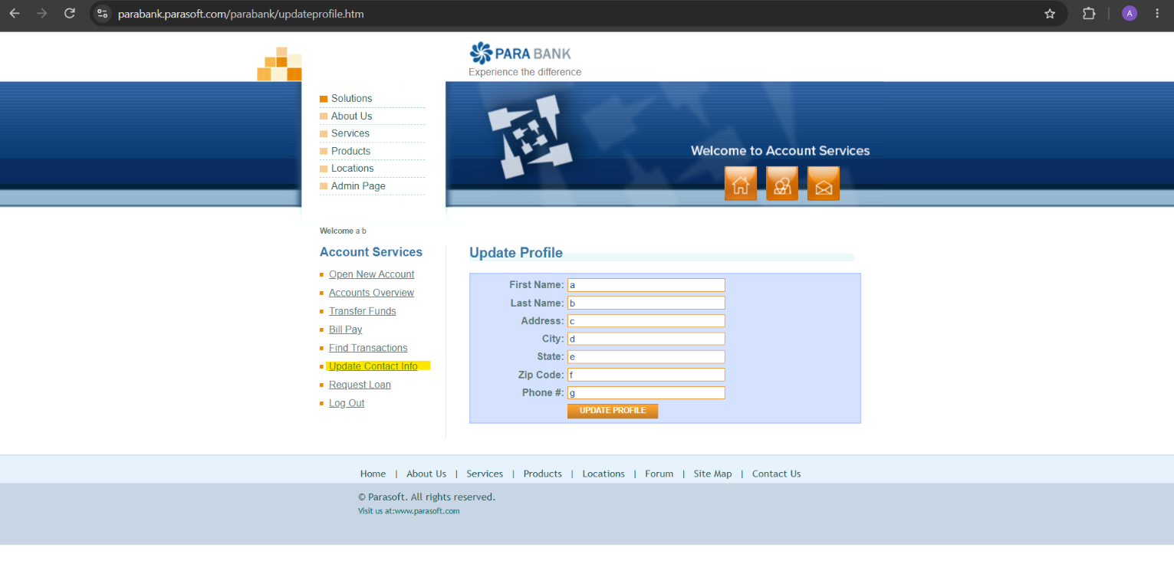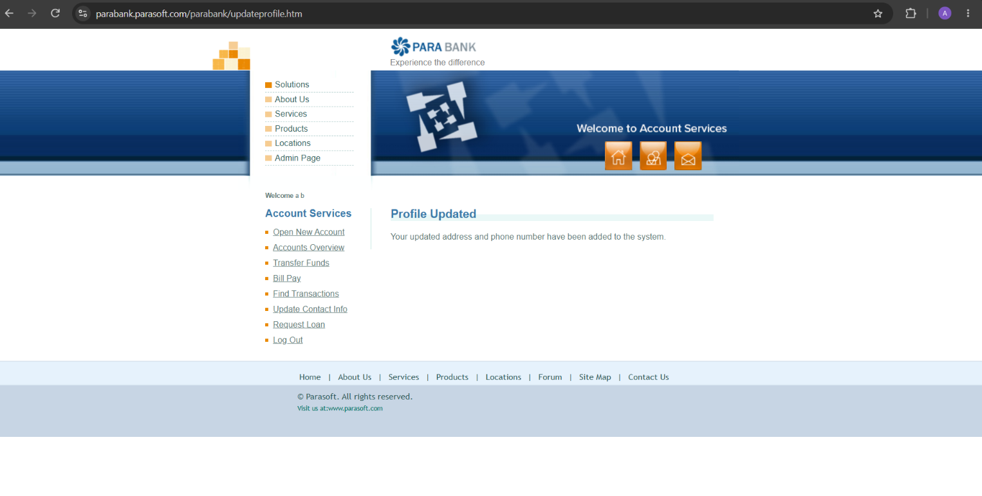
As duas imagens acima mostram dados dos usuários que não fazem sentido mas são aceitos e registrados .

